UNIVERSIDADE CESUMAR - UNICESUMAR
CURSO DE ANÁLISE E DESENVOLVIMENTO DE SISTEMAS
AEP - 2º SEMESTRE DE 2026

PSE em Ação - Sistema de Planejamento e Acompanhamento de Ações de Saúde na Escola

INTEGRANTES:
PEDRO ANTÔNIO RANGEL – RA – 26007501-2
LUIZ AUGUSTO CAVALHERI – RA – 26005488-2
GUILHERME TREPACK TEIXEIRA – RA – 26006314-2

MARINGÁ - PR
2026

AEP - PRIMEIRA ENTREGA
PSE em Ação - Sistema de Planejamento e Acompanhamento de Ações de Saúde na Escola

1 INTRODUÇÃO E CONTEXTUALIZAÇÃO DO PSE
O ambiente escolar não se limita à transmissão de conteúdos curriculares. A escola também é espaço de convivência, formação cidadã e desenvolvimento de hábitos que podem influenciar a qualidade de vida da comunidade escolar. Nesse contexto, o Programa Saúde na Escola (PSE) foi instituído pelo Decreto nº 6.286, de 5 de dezembro de 2007, com a finalidade de contribuir para a formação integral dos estudantes da rede pública de educação básica por meio de ações de promoção, prevenção e atenção à saúde (BRASIL, 2007).
O PSE possui caráter intersetorial, aproximando as áreas da Saúde e da Educação. Essa articulação envolve escolas, equipes pedagógicas, profissionais da Atenção Primária à Saúde, gestores e comunidade, que compartilham responsabilidades no planejamento, na realização e no acompanhamento das atividades. Segundo o Ministério da Saúde, a aproximação entre a escola e a Atenção Primária permite relacionar as políticas públicas às necessidades existentes no território em que os estudantes vivem (BRASIL, 2025a).
As ações desenvolvidas no âmbito do PSE contemplam diferentes temas relacionados à promoção da saúde e à prevenção. Entre os exemplos estão alimentação saudável, atividade física, saúde mental, cultura de paz, prevenção das violências e dos acidentes, vacinação e saúde bucal. Dessa forma, o programa possui uma atuação ampla, que precisa considerar as características e as necessidades de cada comunidade escolar (BRASIL, 2025b).
Apesar da importância da integração entre Saúde e Educação, a organização das ações pode apresentar dificuldades. Sousa, Esperidião e Medina (2017) observaram que a intersetorialidade pode fortalecer a implementação do PSE, mas também identificaram fragilidades na participação equilibrada dos setores e a presença de ações pontuais. Quando informações de planejamento, realização e acompanhamento ficam distribuídas em anotações, formulários e planilhas diferentes, pode ser mais difícil localizar registros, verificar o andamento das atividades e consolidar resultados gerais.
Nesse contexto, uma aplicação computacional simples pode atuar como instrumento de apoio à organização das informações. Um sistema executado em terminal pode centralizar, durante sua execução, dados coletivos sobre as ações, permitindo cadastrar atividades, visualizar registros, pesquisar informações, atualizar situações e obter um resumo geral da participação. Para uma proposta acadêmica introdutória, esse tipo de solução é suficiente para demonstrar o uso de estruturas básicas da linguagem C sem exigir uma arquitetura complexa.
A utilização da tecnologia, entretanto, precisa respeitar limites éticos. O sistema proposto não terá finalidade médica e não realizará diagnóstico, triagem, prescrição ou recomendação de tratamento. Também não serão armazenados nomes de estudantes, condições clínicas ou outros dados sensíveis individuais. Serão utilizados somente dados fictícios e informações coletivas das ações, apresentando a tecnologia como apoio ao planejamento e ao acompanhamento do PSE, e não como substituta dos profissionais da saúde. (UNICESUMAR, 2026).
2 QUESTÃO NORTEADORA / PROBLEMA DE PESQUISA
Como uma aplicação desenvolvida em linguagem C pode auxiliar uma equipe escolar e de saúde a planejar, registrar e acompanhar ações coletivas do Programa Saúde na Escola, apresentando informações claras e preservando a privacidade dos estudantes?
3 OBJETIVO GERAL
Desenvolver uma aplicação simples em linguagem C, executada em terminal, para apoiar o planejamento e o acompanhamento de ações coletivas do Programa Saúde na Escola, organizando informações de cadastro, situação e participação em memória durante a execução.
4 OBJETIVOS ESPECÍFICOS
- Identificar e organizar as principais informações necessárias para o cadastro e acompanhamento de ações do PSE.
- Definir requisitos e fluxos de funcionamento compatíveis com o nível introdutório do segundo semestre de Análise e Desenvolvimento de Sistemas.
- Desenvolver uma solução em linguagem C utilizando struct, vetor, funções, estruturas condicionais e laços de repetição.
- Permitir a consulta das ações cadastradas e a atualização de sua situação, registrando a participação efetiva nas ações realizadas.
- Apresentar um resumo geral das ações e refletir sobre os limites éticos e de privacidade da utilização da tecnologia no contexto escolar.
5 JUSTIFICATIVA ACADÊMICA E SOCIAL
5.1 Justificativa acadêmica
O desenvolvimento do sistema contribui para a aprendizagem dos conteúdos introdutórios de Análise e Desenvolvimento de Sistemas ao relacionar uma situação-problema concreta com etapas de análise, definição de requisitos, representação de algoritmos e implementação em linguagem C. A proposta permite praticar estruturas, vetores, funções, condicionais, laços de repetição, validação de entradas e organização modular do código, mantendo uma complexidade compatível com o segundo semestre.
5.2 Justificativa social
Do ponto de vista social, a proposta representa uma dificuldade de organização que pode ocorrer no acompanhamento de atividades do PSE. Mesmo sendo um protótipo acadêmico e utilizando somente dados fictícios e coletivos, o sistema demonstra como a informação organizada pode facilitar a consulta de ações, a verificação de situações e a consolidação de participantes. A solução não pretende substituir as equipes de Saúde e Educação, mas apoiar a organização das atividades.
6 IDENTIFICAÇÃO DO USUÁRIO DO SISTEMA
Equipe responsável pelo planejamento e acompanhamento das ações do Programa Saúde na Escola. Não serão utilizados login, senha, perfis ou permissões diferentes, pois esses recursos não fazem parte do escopo mínimo da AEP.
7 DELIMITAÇÃO DO ESCOPO
7.1 O que o sistema fará
O PSE em Ação será uma aplicação introdutória, desenvolvida em linguagem C e executada no terminal. Seu objetivo será registrar e acompanhar ações coletivas do PSE durante a execução do programa, utilizando armazenamento em memória. O sistema permitirá cadastro, listagem, pesquisa, atualização de situação, registro de participantes efetivos e geração de resumo geral.
- Cadastrar ações do PSE.
- Listar as ações cadastradas.
- Pesquisar ações por código, escola ou tema.
- Atualizar a situação para Planejada, Realizada ou Cancelada.
- Registrar a quantidade efetiva de participantes quando a ação for realizada.
- Gerar resumo geral das ações e da participação.
7.2 Limitações do sistema
Estão fora do escopo: banco de dados, interface gráfica, aplicação web, API, login, permissões, notificações, relatórios avançados, gráficos, integração externa, cadastro individual de estudantes, prontuários, diagnósticos, triagem, prescrição e recomendação de tratamento.
7.3 Privacidade e dados utilizados
O sistema utilizará somente dados fictícios e informações coletivas sobre as ações. Não deverão ser cadastrados nome, diagnóstico, prontuário, condição clínica ou qualquer dado sensível individual de estudantes. A aplicação não realizará diagnóstico, triagem médica, prescrição ou recomendação de tratamento.
8 REQUISITOS DO SISTEMA
8.1 Requisitos funcionais
RF01 - Cadastrar ação
O sistema deverá permitir cadastrar uma ação do PSE informando código, escola, tema, data prevista, público-alvo, responsável, quantidade prevista de participantes e situação inicial. O código deverá ser único e os campos obrigatórios deverão ser validados.
RF02 - Listar ações
O sistema deverá permitir visualizar todas as ações cadastradas, apresentando os principais dados de forma organizada. Caso não haja registros, deverá informar ao usuário.
RF03 - Pesquisar ações
O sistema deverá permitir pesquisar ações por código, escola ou tema. Quando nenhum registro for encontrado, deverá apresentar uma mensagem informativa.
RF04 - Atualizar situação
O sistema deverá permitir alterar a situação de uma ação para Planejada, Realizada ou Cancelada. A tentativa de alteração de uma ação inexistente deverá ser informada ao usuário.
RF05 - Registrar participantes
Quando uma ação for marcada como Realizada, o sistema deverá permitir informar a quantidade efetiva de participantes, não aceitando quantidade negativa.
RF06 - Gerar resumo
O sistema deverá permitir visualizar a quantidade de ações planejadas, realizadas e canceladas, o total de participantes e o percentual de participação em relação ao total previsto.
8.2 Requisitos não funcionais
RNF01 - Usabilidade
O sistema deverá apresentar um menu de fácil compreensão e mensagens claras para confirmações e erros de entrada.
RNF02 - Validação
O sistema deverá impedir entradas inválidas, incluindo códigos duplicados, quantidades negativas, campos obrigatórios vazios, opções inexistentes, ações inexistentes e novos cadastros quando o vetor atingir seu limite.
RNF03 - Privacidade
O sistema deverá utilizar somente dados fictícios e informações coletivas, sem armazenar dados individuais sensíveis de estudantes.
RNF04 - Execução
O sistema deverá ser desenvolvido em linguagem C, executar em ambiente de terminal e utilizar estruturas básicas compatíveis com o nível introdutório do curso.
8.3 Regras de negócio e validações
- O código da ação deverá ser único no vetor de registros.
- Campos obrigatórios não poderão ser deixados vazios.
- A quantidade prevista de participantes não poderá ser negativa.
- A situação deverá ser 1 - Planejada, 2 - Realizada ou 3 - Cancelada.
- Quando a situação for alterada para Realizada, deverá ser informada a quantidade efetiva de participantes.
- A quantidade efetiva não poderá ser negativa.
- Uma ação inexistente não poderá ser atualizada e deverá gerar mensagem de erro.
- Quando o limite do vetor for atingido, o sistema deverá informar que não há espaço para novo cadastro.
- No cálculo do percentual, o sistema deverá evitar divisão por zero quando o total previsto for igual a zero.
8.4 Estrutura inicial prevista em C
A solução utilizará uma struct Acao para representar cada registro e um vetor com quantidade máxima definida para armazenar as ações durante a execução. As funções serão separadas por responsabilidade, evitando concentrar toda a lógica na função main().
- cadastrarAcao()
- listarAcoes()
- pesquisarAcoes()
- atualizarSituacao()
- gerarResumo()
- codigoExiste()
- localizarAcao()
9 PROCESSO DE DESENVOLVIMENTO
Será utilizada uma abordagem incremental, na qual o grupo divide o desenvolvimento em pequenas etapas. Cada sprint possui um objetivo específico e gera um resultado que serve de base para a etapa seguinte. Essa estratégia permite começar pelo entendimento do problema e avançar gradualmente para modelagem, implementação, testes, documentação e apresentação.
Na primeira entrega, o foco está nas atividades de levantamento, modelagem e planejamento. A implementação completa, os testes da aplicação, a documentação final e a apresentação serão etapas posteriores do projeto, conforme definido pela AEP.
10 PLANEJAMENTO DAS SPRINTS SEMANAIS
O planejamento abaixo foi organizado em sprints semanais e segue a orientação da AEP para uma abordagem incremental. As atividades posteriores à primeira entrega aparecem como plano de continuidade e não como tarefas já concluídas nesta etapa.
Sprint | Objetivo principal | Atividades previstas | Resultado esperado
1 | Compreender o problema e delimitar o projeto | Analisar o contexto do PSE; definir o problema; identificar o usuário principal; estabelecer o que entra e o que fica fora do escopo. | Escopo inicial e definição do usuário.
2 | Definir requisitos e estrutura da solução | Levantar requisitos funcionais e não funcionais; definir regras de validação; estruturar a ideia da entidade Ação e do menu. | Requisitos e estrutura lógica inicial.
3 | Modelar os algoritmos | Elaborar o fluxograma geral; elaborar o fluxograma detalhado do cadastro; definir os pseudocódigos das principais operações. | Fluxogramas e pseudocódigos da primeira entrega.
4 | Preparar a base da implementação | Planejar a `struct`, o vetor, as funções e o menu em C; dividir as responsabilidades das funções sem implementar recursos fora do escopo. | Estrutura planejada do programa para a segunda etapa.
5 | Planejar e iniciar a implementação das funcionalidades | Implementar, na etapa seguinte, cadastro e listagem; verificar as validações previstas; comparar o resultado com os requisitos e pseudocódigos. | Primeiro incremento funcional do sistema.
6 | Completar funcionalidades e validações | Implementar pesquisa, atualização de situação, registro de participantes e resumo; tratar registros inexistentes, entradas inválidas e limite do vetor. | Sistema com as funcionalidades mínimas previstas.
7 | Realizar testes e correções | Executar testes com dados fictícios; verificar duplicidade, quantidades negativas, pesquisas sem resultado, situações e cálculo do resumo; corrigir erros. | Versão testada e corrigida.
8 | Finalizar documentação e apresentação | Atualizar requisitos caso haja mudanças justificadas; preparar casos de uso, manual, capturas de tela, README e organizar a apresentação em vídeo. | Documentação final e material de apresentação.
10.1 Entregas previstas por etapa
- O levantamento contempla o problema, a questão norteadora, o usuário, o escopo e os requisitos.
- A modelagem contempla os fluxogramas e pseudocódigos coerentes com os requisitos.
- O planejamento contempla a definição das sprints e dos resultados esperados.
- Implementação, testes, documentação final e apresentação ficam previstas para a continuidade do projeto, conforme a segunda etapa da AEP.
10.2 Riscos e formas de acompanhamento
Risco | Possível consequência | Ação de acompanhamento
Expansão indevida do escopo | O projeto ficar maior e mais complexo que o solicitado. | Conferir cada decisão com os requisitos e limites da AEP.
Inconsistência entre artefatos | Fluxograma, pseudocódigo e código futuro apresentarem lógicas diferentes. | Manter os artefatos alinhados e revisar mudanças ao final de cada sprint.
Entradas inválidas não previstas | Erros durante a execução do programa. | Definir as validações ainda na fase de planejamento e testá-las depois.
Pouco tempo para correções | Problemas ficarem para perto da entrega final. | Reservar a Sprint 7 para testes e correções antes da documentação final.
O acompanhamento das sprints terá como princípio evitar a expansão indevida do escopo e manter a consistência entre os requisitos, fluxogramas e pseudocódigos. A execução das etapas futuras deverá respeitar o planejamento definido nesta primeira entrega.
11 FLUXOGRAMA GERAL DO SISTEMA
Figura 1 - Fluxograma geral do sistema
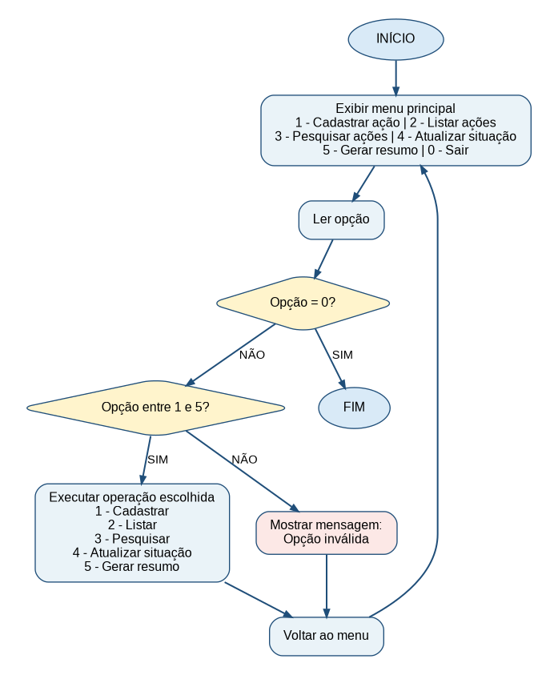
Fonte: elaborado pela equipe (2026).
O fluxograma geral apresenta o funcionamento planejado do menu principal. O usuário escolhe uma operação, o sistema executa a função correspondente e, ao final, retorna ao menu até que seja escolhida a opção de encerramento.
12 FLUXOGRAMA DETALHADO DO CADASTRO DE AÇÃO
Figura 2 - Fluxograma detalhado do cadastro de ação
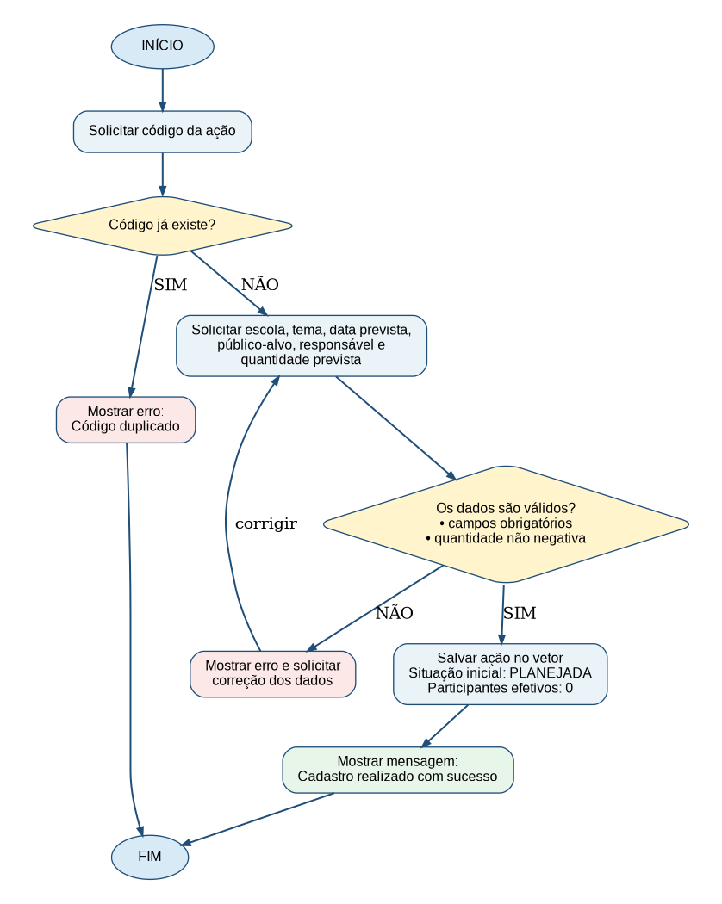
Fonte: elaborado pela equipe (2026).
O fluxograma detalhado representa o cadastro de uma ação. Primeiro é verificada a disponibilidade de espaço no armazenamento em memória e, em seguida, o código é conferido para impedir duplicidade. Depois são recebidos e validados os demais dados. Se as entradas forem válidas, a ação é armazenada e a operação é confirmada.
13 PSEUDOCÓDIGOS
Os pseudocódigos desta seção representam, em linguagem simples e independente da linguagem C, a lógica planejada para o sistema. Eles foram elaborados para permanecer coerentes com o escopo, os requisitos e os fluxogramas da primeira entrega. Nesta etapa não há implementação do sistema; os algoritmos servem como planejamento da solução.
1. Objetivo
Os pseudocódigos a seguir representam, em linguagem simples e independente da linguagem C, a lógica planejada para o sistema PSE em Ação. Eles foram elaborados para permanecer coerentes com o escopo mínimo da AEP, os requisitos definidos e os fluxogramas da primeira entrega. Nesta etapa não há implementação do sistema; os algoritmos servem como planejamento da solução.
2. Pseudocódigo do menu principal
INÍCIO
REPETIR
mostrar menu principal
ler opção
SE opção = 1 ENTÃO
cadastrar ação
SENÃO SE opção = 2 ENTÃO
listar ações
SENÃO SE opção = 3 ENTÃO
pesquisar ações
SENÃO SE opção = 4 ENTÃO
atualizar situação da ação
SENÃO SE opção = 5 ENTÃO
gerar resumo geral
SENÃO SE opção = 0 ENTÃO
mostrar mensagem de encerramento
SENÃO
mostrar "Opção inválida"
FIM SE
ATÉ opção = 0
FIM
3. Pseudocódigo do cadastro de ação
INÍCIO
verificar se existe espaço disponível para uma nova ação
SE não houver espaço ENTÃO
mostrar "Limite de armazenamento atingido"
retornar
FIM SE
ler código
verificar se o código já existe
SE o código já existir ENTÃO
mostrar "Código já cadastrado"
retornar
FIM SE
ler escola
ler tema
ler data prevista
ler público-alvo
ler responsável
ler quantidade prevista de participantes
verificar se os campos obrigatórios foram preenchidos
SE houver campo vazio ENTÃO
mostrar mensagem de erro
retornar
FIM SE
verificar se a quantidade prevista é válida
SE quantidade prevista for negativa ENTÃO
mostrar mensagem de erro
retornar
FIM SE
salvar os dados da ação
definir participantes efetivos como 0
definir situação inicial como PLANEJADA
mostrar "Ação cadastrada com sucesso"
FIM
4. Pseudocódigo da listagem de ações
INÍCIO
SE não houver ações cadastradas ENTÃO
mostrar "Nenhuma ação cadastrada"
retornar
FIM SE
para cada ação cadastrada FAÇA
mostrar código
mostrar escola
mostrar tema
mostrar data prevista
mostrar público-alvo
mostrar responsável
mostrar quantidade prevista
mostrar quantidade efetiva
mostrar situação
fim para
FIM
5. Pseudocódigo da pesquisa de ações
INÍCIO
mostrar opções de pesquisa:
1 - código
2 - escola
3 - tema
ler opção de pesquisa
SE opção for inválida ENTÃO
mostrar "Opção de pesquisa inválida"
retornar
FIM SE
ler valor da pesquisa
definir encontrou como falso
para cada ação cadastrada FAÇA
comparar o valor informado com o campo escolhido
SE houver correspondência ENTÃO
mostrar os dados da ação
definir encontrou como verdadeiro
FIM SE
fim para
SE encontrou for falso ENTÃO
mostrar "Nenhuma ação encontrada"
FIM SE
FIM
6. Pseudocódigo da atualização de situação
INÍCIO
ler código da ação
localizar ação pelo código
SE a ação não existir ENTÃO
mostrar "Ação não encontrada"
retornar
FIM SE
mostrar opções:
1 - PLANEJADA
2 - REALIZADA
3 - CANCELADA
ler nova situação
SE opção for inválida ENTÃO
mostrar "Situação inválida"
retornar
FIM SE
SE nova situação = REALIZADA ENTÃO
ler quantidade efetiva de participantes
SE quantidade efetiva for negativa ENTÃO
mostrar mensagem de erro
retornar
FIM SE
salvar quantidade efetiva
SENÃO SE nova situação = CANCELADA ENTÃO
definir participantes efetivos como 0
FIM SE
alterar situação da ação
mostrar "Situação atualizada com sucesso"
FIM
7. Pseudocódigo da geração do resumo geral
INÍCIO
quantidade planejadas = 0
quantidade realizadas = 0
quantidade canceladas = 0
total previstos = 0
total efetivos = 0
para cada ação cadastrada FAÇA
total previstos = total previstos + participantes previstos
SE situação = PLANEJADA ENTÃO
quantidade planejadas = quantidade planejadas + 1
SENÃO SE situação = REALIZADA ENTÃO
quantidade realizadas = quantidade realizadas + 1
total efetivos = total efetivos + participantes efetivos
SENÃO SE situação = CANCELADA ENTÃO
quantidade canceladas = quantidade canceladas + 1
FIM SE
fim para
SE total previstos > 0 ENTÃO
percentual = (total efetivos / total previstos) * 100
SENÃO
percentual = 0
FIM SE
mostrar quantidade planejadas
mostrar quantidade realizadas
mostrar quantidade canceladas
mostrar total de participantes efetivos
mostrar percentual de participação
FIM
8. Relação com os requisitos e fluxogramas
Os pseudocódigos foram organizados para corresponder às seis funcionalidades mínimas previstas na AEP. O menu direciona para cadastro, listagem, pesquisa, atualização de situação e resumo. O registro da quantidade efetiva de participantes ocorre dentro da atualização para a situação REALIZADA, evitando a criação de uma opção de menu adicional. Essa organização mantém a solução simples e compatível com a proposta introdutória do projeto.
O pseudocódigo do cadastro também reproduz a lógica planejada no fluxograma detalhado: verificar espaço disponível, verificar código duplicado, receber os dados, validar entradas, salvar o registro e informar o sucesso ou o erro. A AEP exige que os algoritmos representem corretamente entradas, decisões, repetições e saídas e sejam coerentes com os demais artefatos do projeto.

14 LINK DO GITHUB
https://github.com/Luizsepa/AEP-PSE-em-Acao

15 CONSIDERAÇÕES DA PRIMEIRA ETAPA
Nesta primeira etapa, o grupo estruturou o problema proposto pela AEP e delimitou uma solução simples para apoiar o planejamento e o acompanhamento de ações coletivas do Programa Saúde na Escola. Foram definidos o usuário principal, o escopo, os requisitos funcionais e não funcionais, os fluxos e os algoritmos planejados, além do processo de desenvolvimento e das sprints.
O material produzido constitui a base para a continuidade do projeto e foi organizado para manter consistência entre problema, requisitos, fluxogramas e pseudocódigos. A implementação completa do sistema em linguagem C será realizada em etapa posterior, respeitando os limites e as funcionalidades definidos nesta primeira entrega.
16 REFERÊNCIAS
BRASIL. Decreto nº 6.286, de 5 de dezembro de 2007. Institui o Programa Saúde na Escola - PSE e dá outras providências. Diário Oficial da União: Brasília, DF, 6 dez. 2007.
BRASIL. Ministério da Saúde. O que é o Programa Saúde na Escola (PSE)? Brasília, DF, 2025a. Disponível no portal do Ministério da Saúde. Acesso em: 24 jul. 2026.
BRASIL. Ministério da Saúde. Quais são as ações do PSE? Brasília, DF, 2025b. Disponível no portal do Ministério da Saúde. Acesso em: 24 jul. 2026.
SOUSA, Marta Caires de; ESPERIDIÃO, Monique Azevedo; MEDINA, Maria Guadalupe. A intersetorialidade no Programa Saúde na Escola: avaliação do processo político-gerencial e das práticas de trabalho. Ciência & Saúde Coletiva, Rio de Janeiro, v. 22, n. 6, p. 1781-1790, 2017. DOI: 10.1590/1413-81232017226.24262016.
UNICESUMAR. AEP: Análise e Desenvolvimento de Sistemas / Engenharia de Software - 2º semestre de 2026. Documento orientador da atividade. 2026.

